已申请了生源地信用助学贷款的新生，没有申请贷款但需要缓交学费的新生，退役入学、退役复学的新生，请填写【绿色通道】。
以下是手机端和电脑端【绿色通道】各自操作步骤。
手机端：
- 手机应用市场搜索下载“今日校园”APP，或者扫描二维码下载。
2.1打开今日校园APP，选择左下方【学工号】登录。
2.2点击右上角【切换】，搜索“安徽商贸职业技术学院”，点击进入。
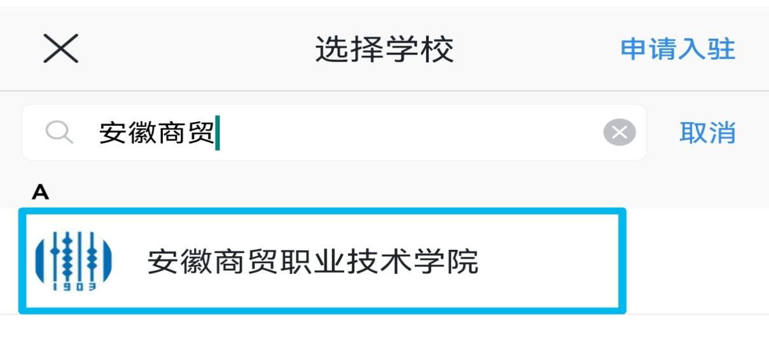
2.3输入用户名、密码登录。用户名为学号，初始密码为身份证号后六位（X大写）。如修改密码，请注意保存。
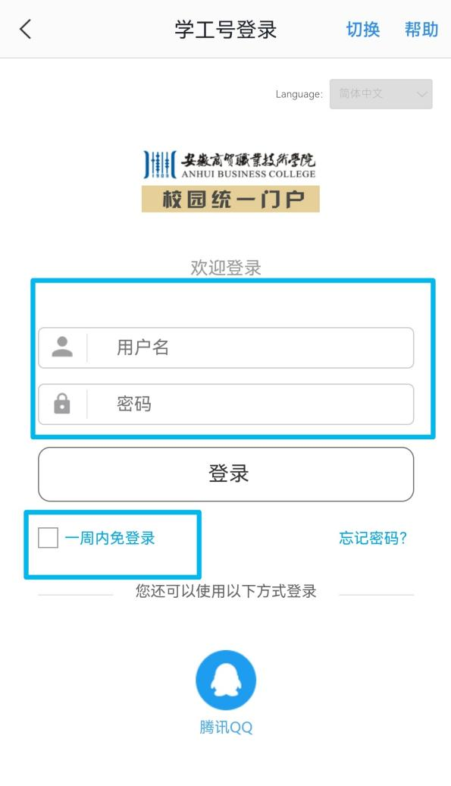
3.1登录后，搜索【移动迎新】点击进入，或者选择下栏【服务】--【学工服务】--【移动迎新】点击进入，先做“信息采集”，才可做【绿色通道】。
3.2再搜索【绿色通道】点击进入，或者选择下栏【服务】--【学工服务】--【绿色通道】点击进入。
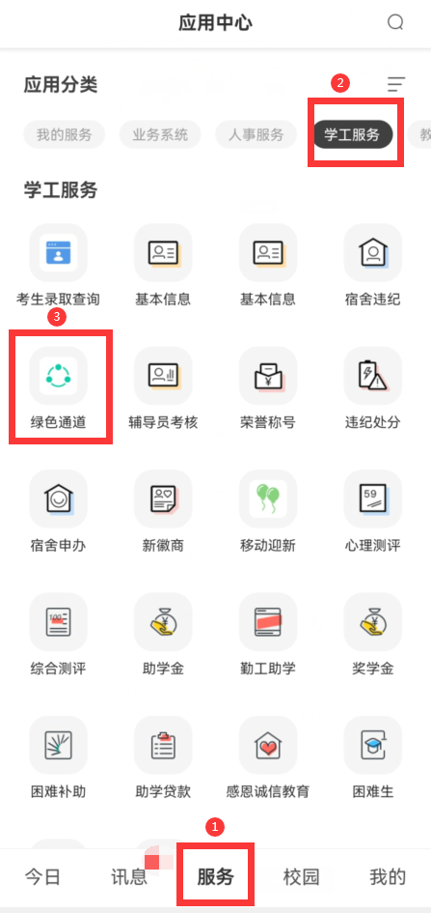
- 【绿色通道】界面，“缓缴类别”有“我已申请生源地贷款”和“其他”两种。
4.1“缓缴类别”选“我已申请生源地贷款”，请按照用款回执单（可登录生源地助学贷款服务系统打印或向经办银行索取）内容填写“贷款银行”、“回执码”、“贷款金额”，“申请陈述”简要填写，注意回执码是6位数字不带特殊符号，佐证材料请上传完整的用款回执单。
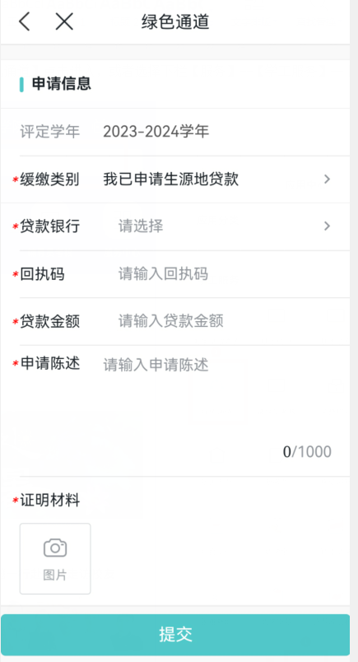

4.2“缓缴类别”选“其他”，“申请陈述”请根据实际情况填写，如退役士兵（退役入学或退役复学，二选一）、缓交学费（可说明具体情况）等，退役士兵佐证材料请上传退役证书，缓交学费请上传必要材料。
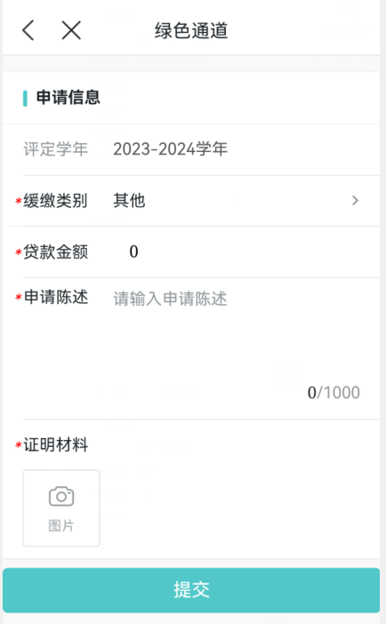

电脑端：
1.访问并登录“数字安商”：http://ehall.abc.edu.cn/
默认用户名为学号，密码为身份证后六位。
如果今日校园使用学工号登录修改了密码，数字安商登录请使用修改后的密码。
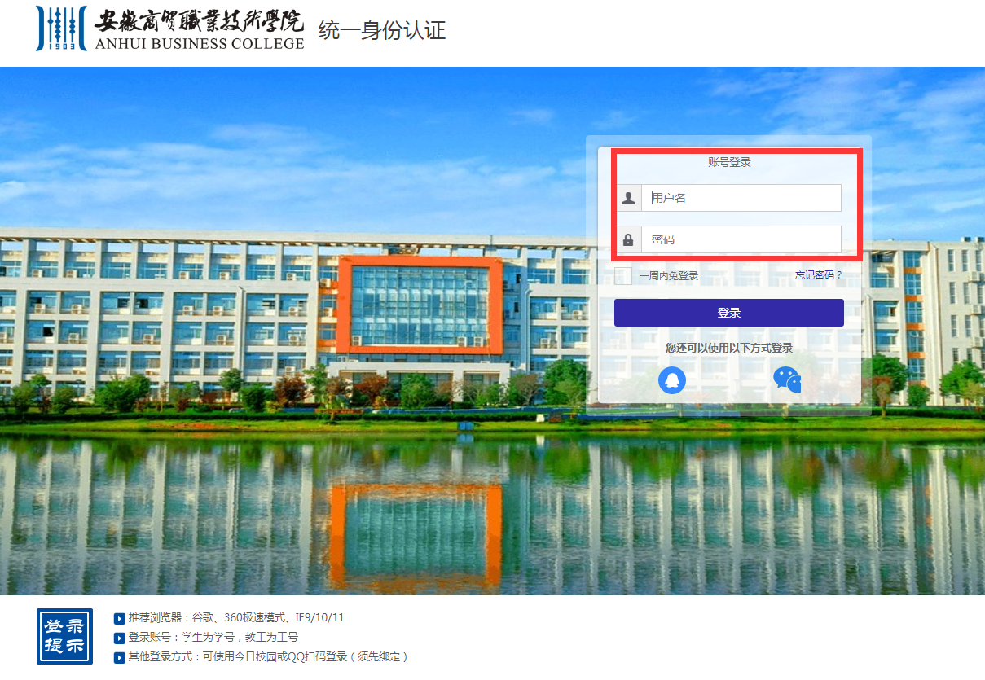
2.1登录后，搜索【迎新服务】，或者选择【在线服务】——【学工服务】——【迎新服务】。先填“基本信息”，才可做【绿色通道】。
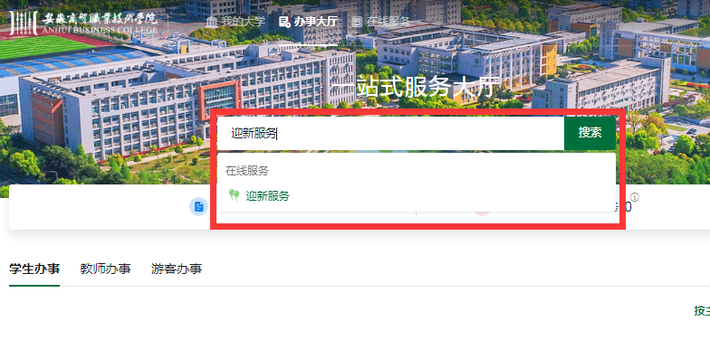

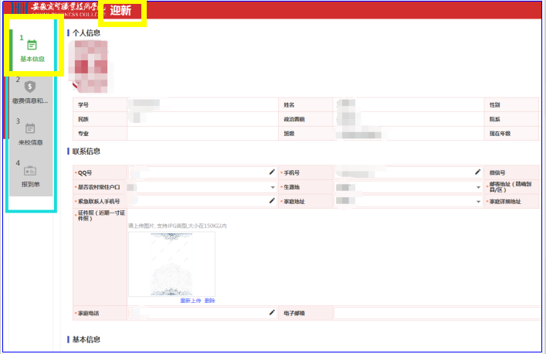
2.2再搜索【绿色通道】点击进入，或者选择下栏【服务】--【学工服务】--【绿色通道】点击进入。
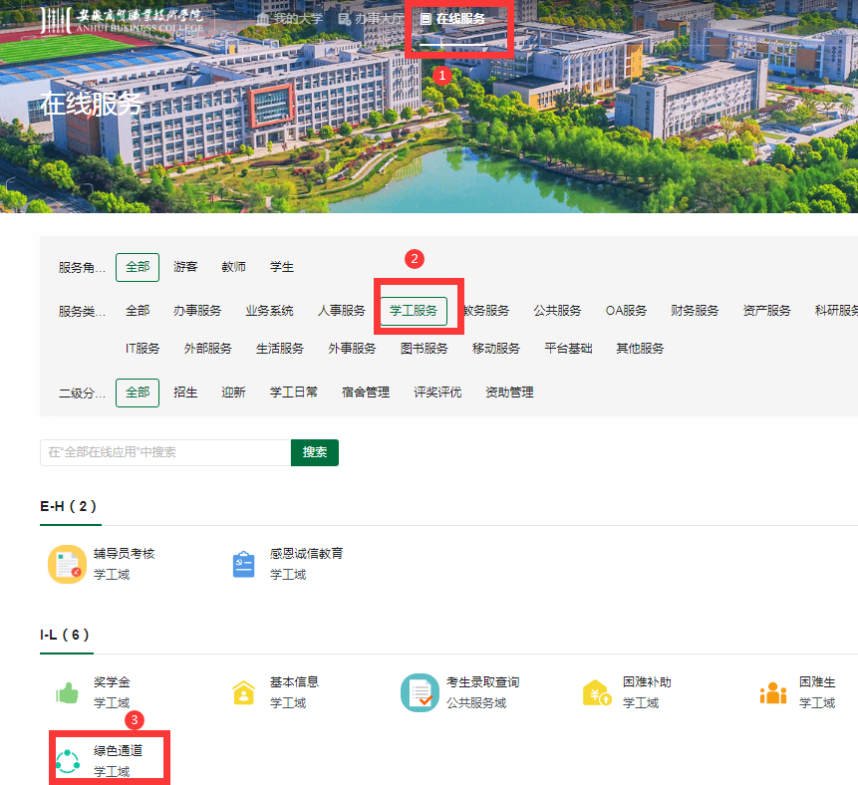
3.【绿色通道】界面，“缓缴类别”有“我已申请生源地贷款”和“其他”两种。
3.1“缓缴类别”选“我已申请生源地贷款”，请按照用款回执单（可登录生源地助学贷款服务系统打印或向经办银行索取）内容填写“贷款金额”、“贷款银行”、“生源地贷款回执码”，“申请陈述”简要填写，注意回执码是6位数字不带特殊符号，佐证材料请上传完整的用款回执单。
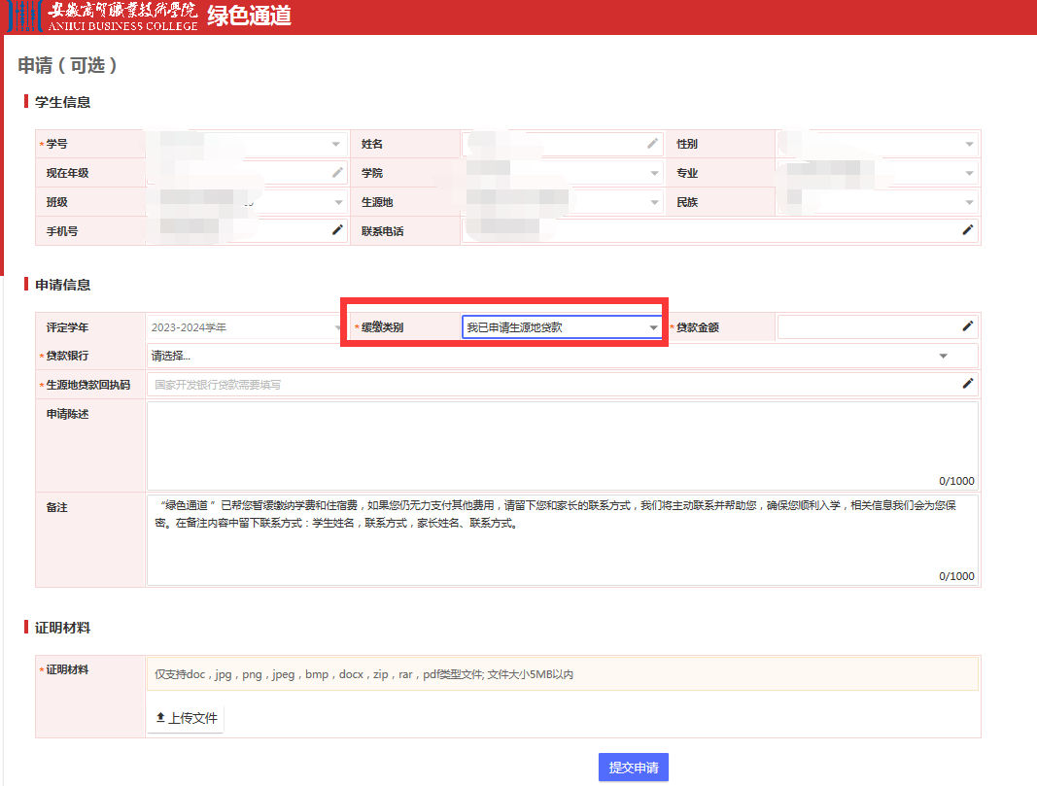

3.2“缓缴类别”选“其他”，“申请陈述”请根据实际情况填写，如退役士兵（退役入学或退役复学，二选一）、缓交学费（可说明具体情况）等，退役士兵佐证材料请上传退役证书，缓交学费请上传必要材料。
